Программное обеспечение ИУС-ГАЗ

Технологическая инструкция
«Формирование оперативных суточных объемов реализации газа»
И2.18.001.М

Листов 31

Подп. и дата |  | Санкт-Петербург  2013
Инв. № дубл. |  | Санкт-Петербург  2013
Взам. инв № |  | Санкт-Петербург  2013
Подп. и дата |  | Санкт-Петербург  2013
Инв. № подл. |  | Санкт-Петербург  2013

ОГЛАВЛЕНИЕ
1. Введение 4
1.1. Уровень подготовки пользователя 5
1.2. Перечень эксплуатационной документации, с которой необходимо ознакомиться пользователю 5
1.3. Список сокращений и условных обозначений 5
1.4. Стандартные термины 5
2. Предварительные настройки 7
3. Описание операций 7
3.1. Ввод суточных данных КИО, полученных неавтоматизированным способом 7
3.1.1 Предварительные операции 7
3.1.2 Инструкция по выполнению действий 8
3.2. Предварительная проверка возможности использования суточных данных КИО 9
3.2.1 Предварительные операции 9
3.2.2 Инструкция по выполнению действий 9
3.3. Формирование суточных данных актирования по поставке и реализации газа 10
3.3.1 Формирование суточных данных актирования по поставке и реализации газа на основе данных КИО 10
3.3.2 Формирование суточных данных актирования по поставке и реализации газа по специализированным алгоритмам 15
3.4. Корректировка суточных данных актирования поставки и реализации газа 18
3.4.1 Предварительные операции 18
3.4.2 Инструкция по выполнению действий 18
3.5. Расчет оперативного суточного баланса по естественной или составной (региональной) зоне ГП 19
3.5.1 Предварительные операции 19
3.5.2 Инструкция по выполнению действий 19
3.6. Фиксация данных оперативного суточного баланса по составной (региональной) зоне ГП 21
3.6.1 Предварительные операции 21
3.6.2 Инструкция по выполнению действий 22
3.7. Распределение суточных данных актирования по договорам (схемам поставки, в том числе по НП), анализ и корректировка результатов распределения 23
3.7.1 Предварительные операции 24
3.7.2 Инструкция по выполнению действий 24
3.8. Формирование и утверждение сводки с суточными объемами реализации газа по составной (региональной) зоне ГП 24
3.8.1 Предварительные операции 24
3.8.2 Инструкция по выполнению действий 24

Структура технологической инструкции
В разделе 1 «Введение» (стр. 4) приведены требования к уровню подготовки пользователя и перечень эксплуатационной документации, с которой необходимо ознакомиться пользователю, а также условные обозначения и список сокращений, используемых по всему материалу технологической инструкции.

В разделе 2 «Предварительные настройки» (стр. 7) приводится перечень предварительных настроек, которые должны быть выполнены перед использованием данной инструкции.

В разделе 3 «Описание операций» (стр. 7) приводится пошаговое описание операций.
Условные обозначения
Для облегчения восприятия информации в данной инструкции использованы различные стили оформления. Пожалуйста, ознакомьтесь с этими условными обозначениями для эффективного усвоения материала, изложенного в инструкции.

Условное обозначение | Назначение
Курсив | Названия элементов управления, пунктов меню, а также управляющих клавиш, команд и другие подобные идентификаторы изображаются курсивом
Полужирный шрифт | Значения объектов, элементов управления, параметров обозначаются полужирным шрифтом
«Название формы» | Названия форм, узлов и вкладок заключаются в двойные кавычки и выделяются полужирным шрифтом.
Ctrl+Ins | Комбинации клавиш описываются с помощью символа плюса
Ссылка | Ссылки на раздел в электронной версии документа выделяются синим цветом
* | Обязательно для заполнения – указание обязательного заполнения поля в его описании
 | Примечание - информация, которая может быть полезна для понимания материала (принципов функционирования, взаимодействия элементов Системы и т.д.)
 | Важная информация - важные сведения об особенностях и правилах выполнения операций при работе с Системой

Введение
Данная инструкция является руководством по формированию оперативных суточных объемов реализации газа.
Данная инструкция предназначена для следующих сотрудников:
- диспетчер,
- сотрудник отдела учета газа.
Форма SP – суточный отчет для ООО «Газпром межрегионгаз», основанный на данных оперативного баланса по поставке/потреблению газа за прошлые сутки по зонам газопотребления (зонам ГП).
Процесс формирования оперативных суточных объемов реализации газа описан в методике Формирование оперативных часовых объемов реализации газа с прогнозированием на текущие сутки и суточных объемов реализации газа по субъектам РФ в РГК, включая объемы, поступающие по прямым договорам независимых поставщиков».

Уровень подготовки пользователя
Пользователь должен обладать навыками работы в операционной системе MS Windows XP/Windows 7 на уровне опытного пользователя.

Перечень эксплуатационной документации, с которой необходимо ознакомиться пользователю
Перед началом работы с Системой необходимо ознакомиться со следующими документами:
- Общее описание Системы.
- Руководство пользователя.

Список сокращений и условных обозначений

Обозначение | Описание
АРМ | Автоматизированное рабочее место
ГРС | Газораспределительная станция
ГТП | Газотранспортное предприятие (трансгаз)
ГТС | Газотранспортная система
КИО | Контрольно-измерительное оборудование
КП | Квартальная поставка
НП | Независимый поставщик газа
ОДС | Оперативно-диспетчерская служба
СДУ | Система диспетчерского управления
ТП | Точки подключения
УУГ | Узел учета газа

Стандартные термины
Название | Описание
Запись | Запись соответствует единичному факту или объекту внешнего мира и является минимальной единицей хранения информации в базе данных
Поле | Часть строки экрана, через которую отображается и/или вводится значение поля базы данных
Поле таблицы | Таблицы состоят из строк и столбцов (колонок), пересечение которых образуeт поле, представляющее собой однородный фрагмент информации – число, строку символов, дату
Потребитель | Объект или группа объектов, оборудованных газопотребляющим оборудованием, подключенным к газораспределительной сети. Потребитель является непосредственным получателем газа по договору.  Потребитель является объектом планирования и учета поставок газа. По Потребителю формируются заявки, планы, ограничения, договорные объемы, выполняется учет объемов газа, поставленного Покупателю для оформления актов – принятого - поданного газа.  Однозначно определено месторасположение (область, район) Потребителя и принадлежность к отрасли народного хозяйства. Потребитель имеет возможность получения газа из различных ГТС
Форма | Окно, содержащее различные управляющие элементы для работы с Системой

Предварительные настройки
Для использования инструкции должны быть выполнены первичные настройки системы и формирование НСИ:
- Заведены кольца сети газораспределения, на основе выходов ГРС.
- Заведены потребители с категорией потребления «Население», при этом должны быть созданы Площадки, ТП площадок и плановые объемы реализации газа для данной категории потребителей.
- Указаны номера выходов ГРС в справочнике «Выходы ГРС».
- Заведены сведения о независимой поставке и реализации газа в регионе.
- Обновлены веб-сервис и адаптер на ШИВА с целью получения дополнительных сведений о поставке и реализации газа (продавцы газа в регионе, коды номенклатуры, выходы ГРС).
- Из ООО «Газпром межрегионгаз» получены схемы (субъекты) поставки и проведена проверка связывания схем (субъектов) поставки с субъектами распределения.

Описание операций
Описание каждой операции содержит:
- Общие сведения. Название операции, сведения об особенностях и правилах выполнения операции при работе с системой (при наличии).
- Предварительные операции. Пронумерованная последовательность предварительных операций, которые необходимы для выполнения основной операции (при наличии).
- Инструкция по выполнению действий. Перечень действий, как пронумерованная последовательность шагов, необходимых для выполнения операции.
При описании действия в инструкции указывается форма, с помощью которой это действие может быть произведено. Для более детальной информации об используемой форме следует обратиться к ее описанию в главе «Описание экранных форм» руководства пользователя.

Ввод суточных данных КИО, полученных неавтоматизированным способом

Предварительные операции
Выполнение предварительных операций не требуется.

Инструкция по выполнению действий
- Выбрать в древовидном списке (1) узел Зоны ГП → Контроль за период → Зоны ГП - период. Откроется форма «Зоны ГП - период» (Рисунок 3.5.21, стр. 20).
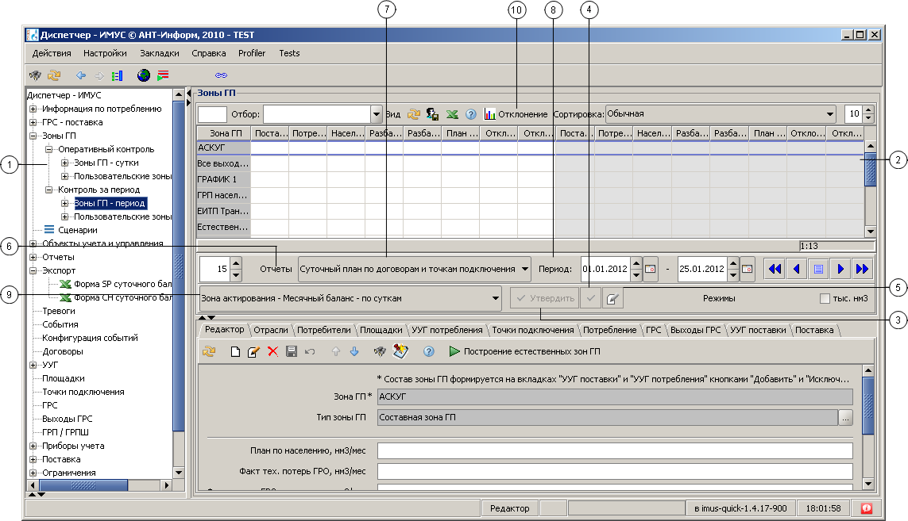
Рисунок 3.1.1 Форма «Зоны ГП - период»
- Щелчком левой кнопки мыши в таблице (2) выбрать зону ГП.
- Установить представление Зона КИО – Ручной ввод – по суткам из выпадающего списка (9) (Рисунок 3.5.21, стр. 20).
- Установить период отображения данных – только вчерашнюю дату (8).
- Для корректировки данных по потреблению щелчком левой кнопки мыши выбрать вкладку «Потребление» на форме.
- Выбрать канал в таблице на вкладке «Потребление» (установить курсор на одну запись таблицы потребления (запись не должна быть выделена синим фоном)).
- Нажать кнопку Ручной ввод . Откроется форма «Зона КИО – Ручной ввод – по суткам» (Рисунок 3.1.2).
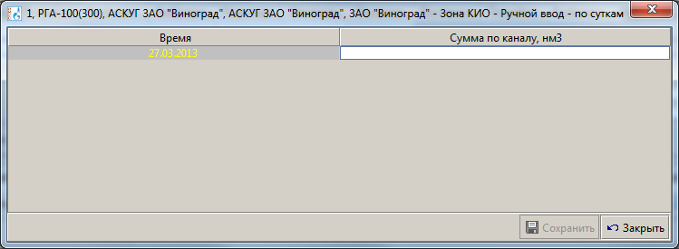
Рисунок 3.1.2 Форма «Зона КИО – Ручной ввод – по суткам»
- Внести требуемые значения в колонку «Сумма по каналу, нм3» (Рисунок 3.1.2).
- Нажать кнопку Сохранить . Введенные значения сохранены.
- Нажать кнопку Закрыть. Форма закроется, произойдет возврат к вкладке «Потребление» формы «Зоны ГП - период». Введенные вручную суточные данные КИО отображены на форме.
- Для корректировки данных по поставке щелчком левой кнопки мыши выбрать вкладку «Поставка» формы «Зоны ГП - период» и выполнить действия, аналогичные описанным в пунктах 6 – 10.

Предварительная проверка возможности использования суточных данных КИО

Предварительные операции
Ввод суточных данных КИО, полученных неавтоматизированным способом (см. раздел 3.1. «Ввод суточных данных КИО, полученных неавтоматизированным способом», стр. 7).

Инструкция по выполнению действий
- Выбрать в древовидном списке (1) узел Зоны ГП → Контроль за период → Зоны ГП - период. Откроется форма «Зоны ГП - период» (Рисунок 3.5.21, стр. 20).
- Щелчком левой кнопки мыши в таблице (2) выбрать зону ГП.
- Установить представление Зона КИО – Оперативный баланс – по суткам из выпадающего списка (9) (Рисунок 3.5.21, стр. 20).
- Установить период отображения данных – только вчера.
- Для проверки возможности использования суточных данных КИО по потреблению щелчком левой кнопки мыши выбрать вкладку «Потребление» на форме.
- Для проверки возможности использования суточных данных КИО по поставке щелчком левой кнопки мыши выбрать вкладку «Поставка» на форме.
- Провести проверку достоверности и пригодности данных к дальнейшему использованию.
Для удобства работы данные в таблице выделяются согласно легенде (для просмотра легенды нажать кнопку Легенда раскраски ):
- Красным фоном обозначаются данные о нештатных ситуациях, полученные с аппаратуры.
- Красным фоном и курсивом обозначаются данные о выходе рабочего объема за границы.
- Синим цветом обозначаются данные, полученные автоматически по известному корректору.
- Зеленым цветом обозначаются данные, которые получены автоматически по известному корректору и были модифицированы Пользователем.
- Черным цветом обозначаются данные, введенные Пользователем (вручную, копированием, из лимитов) или корректор «НЕОПРЕДЕЛЕН».
- Серым цветом обозначаются данные, полученные с выключенного канала.
- Красным курсивом обозначаются только для часового архива данные с пропусками или неполные данные.
- Голубым цветом обозначаются вычисленные данные, полученные агрегацией значений или копированием из предыдущего периода.
- Серым фоном обозначаются фиксированные данные.
- Курсивом обозначается округленный ноль, то есть маленькое потребление (меньше чем полкуба в сутки, например, точный ноль – это потребления нет вообще).

Формирование суточных данных актирования по поставке и реализации газа

Формирование суточных данных актирования по поставке и реализации газа на основе данных КИО
Если суточные данные КИО пригодны к использованию, то формирование суточных данных актирования по поставке и реализации газа происходит на основе данных КИО.
Формирование суточных данных актирования по зонам ГП выполняют ответственные специалисты РГК по закрепленным за ними зонам ответственности. В различных РГК это могут быть как дежурные диспетчера, так и инженеры отдела учета газа (определяется регламентом РГК).

Предварительные операции
Предварительная проверка возможности использования суточных данных КИО (см. раздел 3.2. «Предварительная проверка возможности использования суточных данных КИО», стр.9).

Инструкция по выполнению действий
- Выбрать в древовидном списке (1) узел Зоны ГП → Контроль за период → Зоны ГП - период. Откроется форма «Зоны ГП - период» (Рисунок 3.5.21, стр. 20).
- Щелчком левой кнопки мыши в таблице выбрать зону ГП, по которой формируются суточные данные актирования (Рисунок 3.3.3).
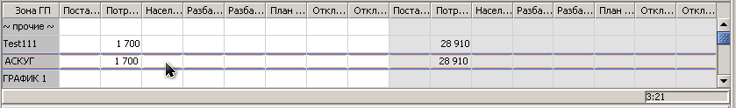
Рисунок 3.3.3 Форма «Зоны ГП - период» - Выбор зоны ГП
- Установить период формирования суточных данных актирования, например, Только вчера (Рисунок 3.3.4), (Рисунок 3.5.21- элемент (8)).
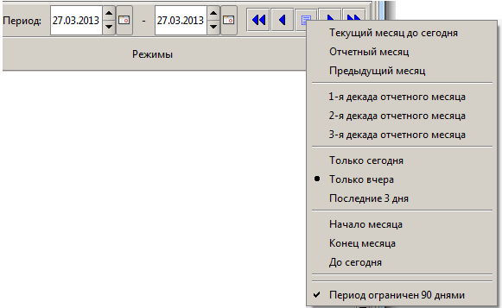
Рисунок 3.3.4 Форма «Зоны ГП - период» - установка периода актирования данных
- Установить представление Зона актирования – Оперативный баланс – по суткам из выпадающего списка (Рисунок 3.3.5, Рисунок 3.3.6), (Рисунок 3.5.21- элемент (9)).
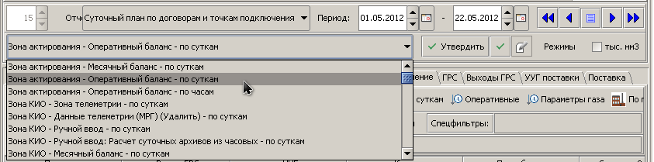
Рисунок 3.3.5 Форма «Зоны ГП - период» - Установка представления – Раскрытие выпадающего списка
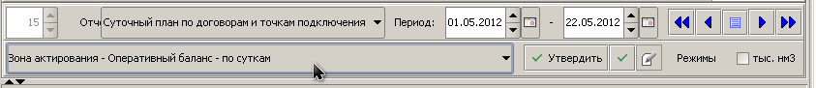
Рисунок 3.3.6 Форма «Зоны ГП - период» - Выбранное представление
- Щелчком левой кнопки мыши выбрать вкладку «Потребление» (Рисунок 3.3.7, стр. 12).
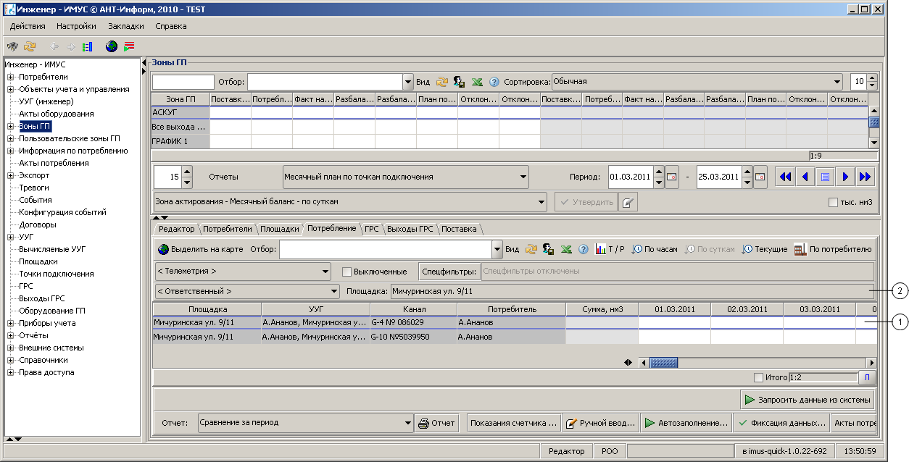
Рисунок 3.3.7 Форма «Зоны ГП - период» - Вкладка «Потребление»
- Выделить все каналы потребления, используя комбинацию клавиш Ctrl+A (Рисунок 3.3.8, стр. 13).
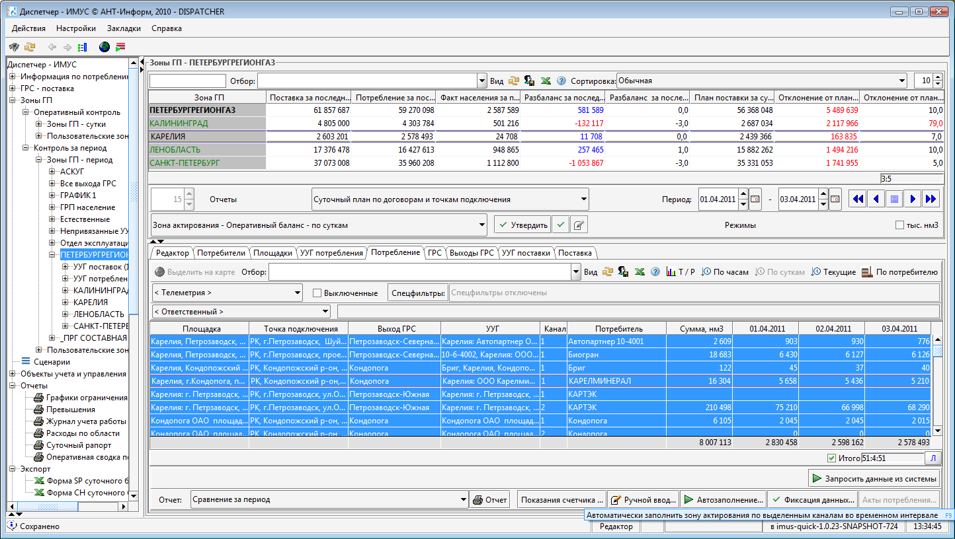
Рисунок 3.3.8 Форма «Зоны ГП - период» - вкладка «Потребление» - Выбор всех каналов потребления
- Нажать кнопку Автозаполнение . Откроется форма «Автозаполнение…» (Рисунок 3.3.9, стр. 13).
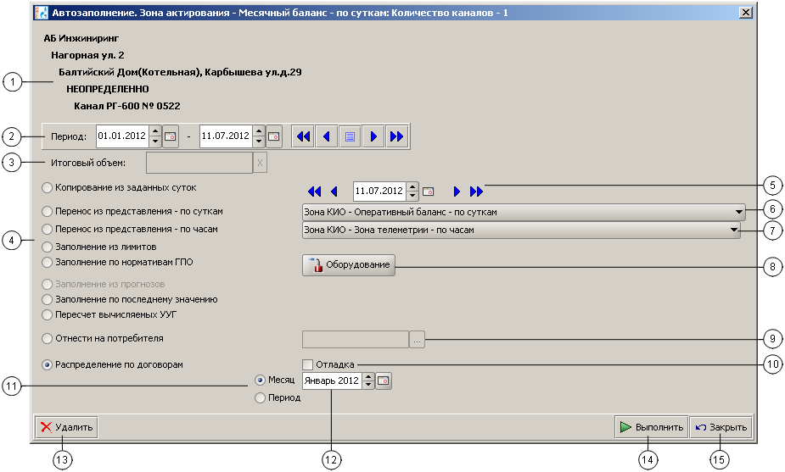
Рисунок 3.3.9 Форма «Автозаполнение…»
- Выбрать режим Перенос из представления – по суткам (Рисунок 3.3.10), (Рисунок 3.3.9 - элемент (4)).
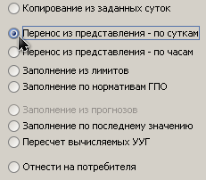
Рисунок 3.3.10 Форма «Автозаполнение…» - Выбор режима «Перенос из представления – по суткам»
- Выбрать источник данных Зона КИО – Оперативный баланс – по суткам (Рисунок 3.3.11), (Рисунок 3.3.9 - элемент (6)).
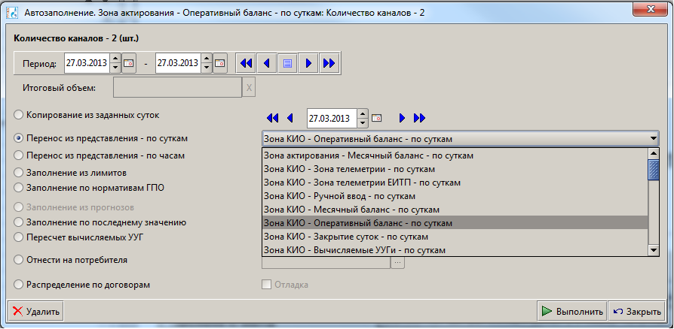
Рисунок 3.3.11 Форма «Автозаполнение…» - Выбор источника данных «Зона КИО – Оперативный баланс – по суткам»
- Нажать кнопку Выполнить (14) (Рисунок 3.3.9).
- В открывшемся окне «Перенос данных КИО» нажать кнопку С удалением (Рисунок 3.3.12, стр. 14).
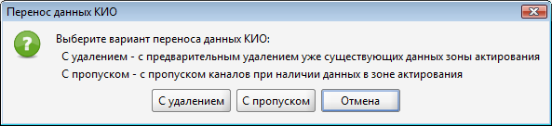
Рисунок 3.3.12 Окно «Перенос данных КИО»
- В открывшемся окне «Перенос из представления – по суткам» нажать кнопку Сохранить (Рисунок 3.3.13, стр. 15). В результате будут скопированы данные сводного массива оперативных суточных данных КИО в зону актирования по всем выделенным каналам.
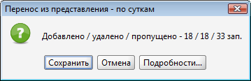
Рисунок 3.3.13 Окно «Перенос из представления – по суткам»
- Для формирования суточных данных актирования по поставке на основе сводного массива суточных данных КИО щелчком левой кнопки мыши выбрать вкладку «Поставка» формы «Зоны ГП - период» и выполнить действия, аналогичные описанным в пунктах 6 – 13.

Формирование суточных данных актирования по поставке и реализации газа по специализированным алгоритмам
Если суточные данные КИО не пригодны к использованию, то формирование суточных данных актирования по поставке и реализации газа происходит путем использования специализированных алгоритмов.

Предварительные операции
Предварительная проверка возможности использования суточных данных КИО (см. раздел 3.2. «Предварительная проверка возможности использования суточных данных КИО», стр.9).

Инструкция по выполнению действий
- Выбрать в древовидном списке (1) узел Зоны ГП → Контроль за период → Зоны ГП - период. Откроется форма «Зоны ГП - период» (Рисунок 3.5.21, стр. 20).
- Щелчком левой кнопки мыши в таблице выбрать зону ГП, по которой формируются суточные данные актирования (Рисунок 3.3.3).
- Установить период формирования суточных данных актирования, например, только вчера (Рисунок 3.3.4), (Рисунок 3.5.21- элемент (8)).
- Установить представление Зона актирования – Оперативный баланс – по суткам из выпадающего списка (Рисунок 3.3.5, Рисунок 3.3.6), (Рисунок 3.5.21- элемент (9)).
- Щелчком левой кнопки мыши выбрать вкладку «Потребление» (Рисунок 3.3.7, стр. 12).
- Выделить каналы потребления, по которым требуется сформировать данные актирования по специализированным алгоритмам (Рисунок 3.3.8, стр. 13).
- Нажать кнопку Автозаполнение . Откроется форма «Автозаполнение…» (Рисунок 3.3.9, стр. 13).
Рисунок 3.3.14 Форма «Автозаполнение…»
- Выбрать режим (4) Заполнение из лимитов (Рисунок 3.3.15) или Заполнение по нормативам ГПО (Рисунок 3.3.16) или Заполнение по последнему значению (Рисунок 3.3.17).
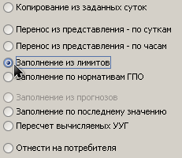
Рисунок 3.3.15 Форма «Автозаполнение…» - Выбор режима «Заполнение из лимитов»
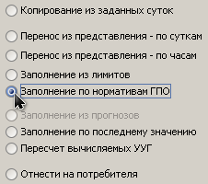
Рисунок 3.3.16 Форма «Автозаполнение…» - Выбор режима «Заполнение по нормативам ГПО»
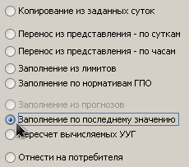
Рисунок 3.3.17 Форма «Автозаполнение…» - Выбор режима «Заполнение по последнему значению»
- При необходимости в поле (3) указать величину итогового объема, распределение которого осуществляется пропорционально выбранному алгоритму заполнения (4) (Рисунок 3.3.14, стр. 16).
- Нажать кнопку Выполнить (14) (Рисунок 3.3.14).
- В открывшемся окне «Автозаполнение в режиме Заполнение из лимитов» нажать кнопку Только незаполненные (Рисунок 3.3.18).
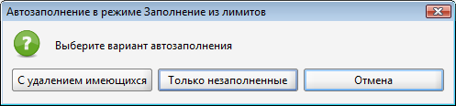
Рисунок 3.3.18 Окно «Автозаполнение в режиме Заполнение из лимитов»
- В открывшемся окне «Заполнение из лимитов» нажать кнопку Сохранить (Рисунок 3.3.19). В результате из всех выделенных каналов будут заполнены каналы, в которых отсутствуют данные телеметрии.
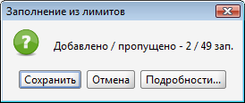
Рисунок 3.3.19 Окно «Заполнение из лимитов»
- Для формирования суточных данных актирования по поставке по специализированным алгоритмам щелчком левой кнопки мыши выбрать вкладку «Поставка» формы «Зоны ГП - период» и выполнить действия, аналогичные описанным в пунктах 6 – 12.

Корректировка суточных данных актирования поставки и реализации газа
Суточные данные актирования по поставке и реализации газа могут быть дополнены данными, сформированными вручную.

Предварительные операции
Формирование суточных данных актирования по поставке и реализации газа на основе сводного массива суточных данных КИО (см. раздел 3.3.1. «Формирование суточных данных актирования по поставке и реализации газа на основе данных КИО», стр. 10).

Инструкция по выполнению действий
- Выбрать в древовидном списке (1) узел Зоны ГП → Контроль за период → Зоны ГП - период. Откроется форма «Зоны ГП - период» (Рисунок 3.5.21, стр. 20).
- Щелчком левой кнопки мыши в таблице (2) выбрать зону ГП.
- Установить представление Зона актирования – Оперативный баланс – по суткам из выпадающего списка (9) (Рисунок 3.5.21, стр. 20).
- Установить период отображения данных – только вчерашнюю дату (8).
- Для ручного ввода данных по потреблению щелчком левой кнопки мыши выбрать вкладку «Потребление» (Рисунок 3.3.7, стр. 12).
- Выбрать канал в таблице (1) (установить курсор на одну запись таблицы поставки (запись не должна быть выделена синим фоном)).
- Нажать кнопку Ручной ввод . Откроется форма «Ручной ввод данных в зону актирования за период» (Рисунок 3.4.20).
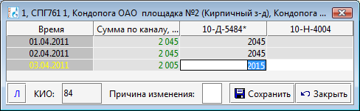
Рисунок 3.4.20 Форма «Ручной ввод данных в зону актирования за период»
- Внести требуемые значения в ячейки таблицы (Рисунок 3.4.20).
- Нажать кнопку Сохранить . Введенные значения сохранены.
- Нажать кнопку Закрыть. Форма закроется, произойдет возврат к вкладке «Потребление» формы «Зоны ГП - период». Введенные вручную суточные данные актирования отображены на форме.
- Для ручного ввода данных актирования по поставке щелчком левой кнопки мыши выбрать вкладку «Поставка» формы «Зоны ГП - период» и выполнить действия, аналогичные описанным в пунктах 6 – 10.

Расчет оперативного суточного баланса по естественной или составной (региональной) зоне ГП

Предварительные операции
Выполнение предварительных операций не требуется.

Инструкция по выполнению действий
- Выбрать в древовидном списке (1) узел Зоны ГП → Контроль за период → Зоны ГП – период (Рисунок 3.5.21, стр. 20).
Рисунок 3.5.21 Форма «Зоны ГП - период»
- Раскрыть узел Зоны ГП → Контроль за период → Зоны ГП – период в древовидном списке и выбрать зону ГП, по которой требуется рассчитать оперативный суточный баланс ГП. Откроется форма «Зоны ГП - <Название зоны ГП>», на которой будет отображаться структура выбранной зоны ГП.
- Установить период формирования суточных данных актирования, например, только вчера (Рисунок 3.5.21- элемент (8)).
- Установить представление Зона актирования – Оперативный баланс – по суткам из выпадающего списка (Рисунок 3.5.21, стр. 20 - элемент (9)). На форме «Зоны ГП - <Название зоны ГП>» будут отображаться суточные данные актирования по поставке и реализации газа в зоне.
- Настроить отображение на вкладке колонок «План за последние сутки периода, нм3», «Потребление за последние сутки периода, нм3», «Разбаланс за последние сутки периода, нм3», «Разбаланс за последние сутки периода, %», «План поставки за сутки, нм3», «Отклонение от плана за сутки, нм3», «Отклонение от плана за сутки, %» (Рисунок 3.5.22- элемент (1)).
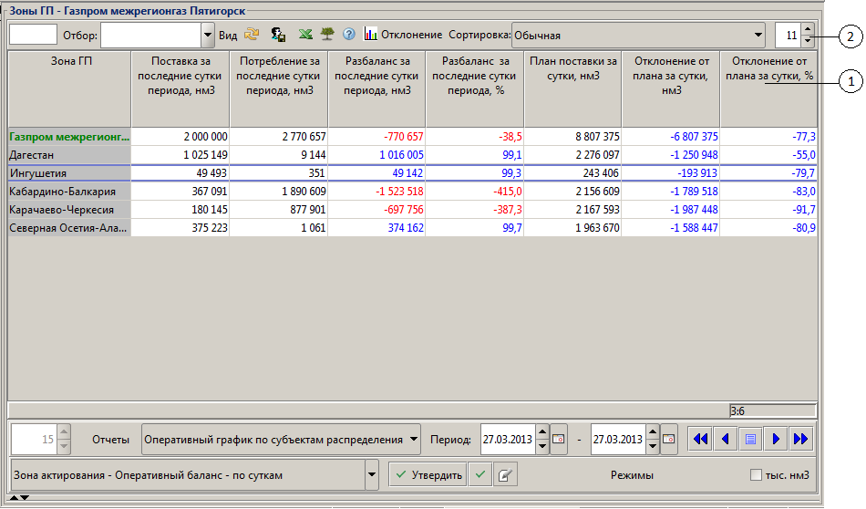
Рисунок 3.5.22 Форма «Зоны ГП» - расчет оперативного суточного баланса
- При помощи элемента управления «Отклонение процента разбаланса для подсветки, %» (2) задать значение процента отклонения факта потребления газа от плана (Рисунок 3.5.22).
- Проанализировать значения абсолютных и процентных отклонений за последние сутки периода и за весь указанный период по зоне ГП.
Если отклонения в оперативном суточном балансе по зонам газопотребления выходят за пределы допустимых значений, то выполнить корректировку суточных данных актирования по поставке и реализации газа аналогично разделу 2.4 «Формирование суточных данных актирования по поставке и реализации газа» технологической инструкции «Учет суточных данных по поставке и реализации газа по региону», а затем выполнить повторный расчёт оперативного суточного баланса по зонам газопотребления.

Фиксация данных оперативного суточного баланса по составной (региональной) зоне ГП
Для защиты от изменения данные оперативного суточного баланса по составной зоне фиксируются, фиксация данных не является обязательной.

Предварительные операции
Расчет оперативного суточного баланса составной (региональной) зоне ГП (см. раздел 3.5. «Расчет оперативного суточного баланса по естественной или составной (региональной) зоне ГП», стр. 19).

Инструкция по выполнению действий
- Выбрать в древовидном списке (1) узел Зоны ГП → Контроль за период → Зоны ГП – период (Рисунок 3.5.21, стр. 20).
- Раскрыть узел Зоны ГП → Контроль за период → Зоны ГП – период в древовидном списке и выбрать зону ГП, по которой требуется зафиксировать данные. Откроется форма «Зоны ГП - <Название зоны ГП>», на которой будет отображаться структура выбранной зоны ГП.
- Установить период формирования суточных данных актирования, например, только вчера (Рисунок 3.5.21- элемент (8)).
- Установить представление Зона актирования – Оперативный баланс – по суткам из выпадающего списка (Рисунок 3.5.21, стр. 20 - элемент (9)). На форме «Зоны ГП - <Название зоны ГП>» будут отображаться суточные данные актирования по поставке и реализации газа в зоне.
- Щелчком левой кнопки мыши выбрать вкладку «Потребление» или «Поставка»
- Выделить каналы потребления (поставки), по которым требуется зафиксировать данные (Рисунок 3.6.23, стр. 22).
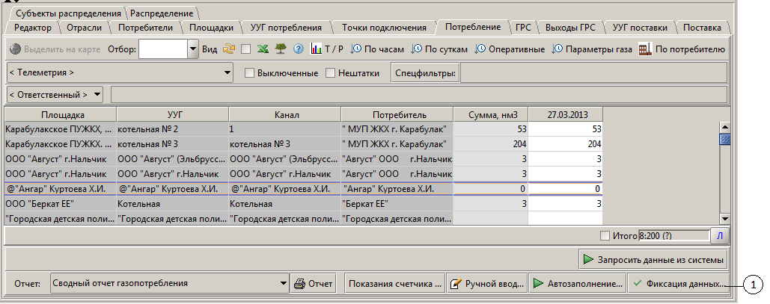
Рисунок 3.6.23 Форма «Зоны ГП» - фиксация данных
- Нажать кнопку «Фиксация данных» (Рисунок 3.6.23, (1)). Откроется форма «Фиксация данных Зона актирования – Оперативный баланс – по суткам» (Рисунок 3.6.24, стр. 22).
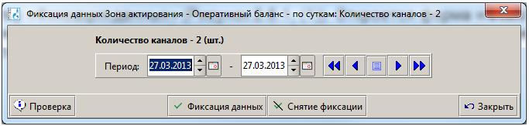
Рисунок 3.6.24 Форма «Фиксация данных Зона актирования – Оперативный баланс – по суткам»
- Нажать кнопку «Фиксация данных» на форме «Фиксация данных Зона актирования – Оперативный баланс – по суткам» (Рисунок 3.6.24, стр. 22). Откроется диалоговое окно подтверждения фиксации данных (Рисунок 3.6.25).
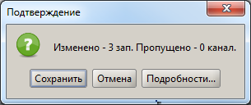
Рисунок 3.6.25 Диалоговое окно подтверждения фиксации данных
- Нажать кнопку «Сохранить» в диалоговом окне, фиксация данных будет сохранена, диалоговое окно закроется.
- Нажать кнопку «Закрыть» на форме «Фиксация данных Зона актирования – Оперативный баланс – по суткам» (Рисунок 3.6.24, стр. 22). Окно закроется, произойдет возврат к форме «Зоны ГП - период», ячейки с зафиксированными данными окрашены серым цветом, данные в ячейках защищены от изменения (Рисунок 3.6.26).
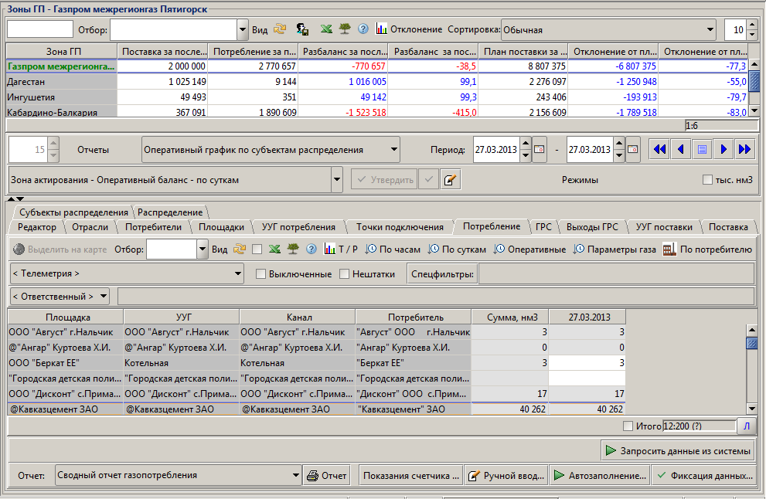
Рисунок 3.6.26 Форма «Зоны ГП» - зафиксированные данные

Распределение суточных данных актирования по договорам (схемам поставки, в том числе по НП), анализ и корректировка результатов распределения
После расчета оперативного суточного баланса и фиксации данных оперативного суточного баланса по составной (региональной) зоне ГП выполняется распределение оперативных суточных данных актирования реализации газа по договорам (схемам поставки), в том числе по договорам НП.
После распределения осуществляется анализ результатов распределения на пригодность для дальнейшего использования. Если распределение выполнено некорректно, осуществляется ручное редактирование результатов распределения либо перенастройка параметров распределения по договорам.

Предварительные операции
Расчет оперативного суточного баланса по составной (региональной) зоне ГП (см. раздел 3.5. «Расчет оперативного суточного баланса по естественной или составной (региональной) зоне ГП», стр. 19).

Инструкция по выполнению действий
Настройка и корректировка параметров распределения суточных данных актирования по договорам (схемам поставки) описана в отдельной технологической инструкции – ТИ «Настройка распределения фактических объемов поставки газа по договорам».
Распределение оперативных суточных данных актирования реализации газа по договорам (схемам поставки) описано в отдельной технологической инструкции – ТИ «Распределение фактических объемов поставки газа по договорам».

Формирование и утверждение сводки с суточными объемами реализации газа по составной (региональной) зоне ГП

Предварительные операции
Связывание субъектов поставки с субъектами распределения (см. раздел «Связывание субъектов поставки с субъектами распределения» технологической инструкции «Предварительные настройки форм CH, SP»).

Инструкция по выполнению действий
- Выбрать в древовидном списке (1) узел Суточные архивы данных → Суточные данные поставки. Откроется форма «Суточные данные поставки» (Рисунок 3.8.27).
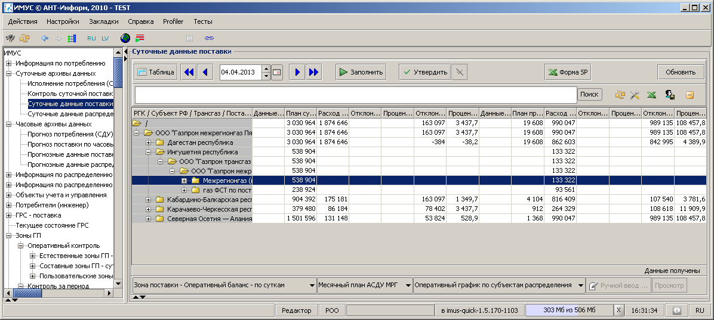
Рисунок 3.8.27 Форма «Суточные данные поставки»
- Для переключения формы в табличный вид нажать кнопку Таблица .
- Для переключения формы в табличный вид нажать кнопку Дерево .
- Для обновления данных на форме нажать кнопку Обновить . На форме появятся данные (Рисунок 3.8.28).
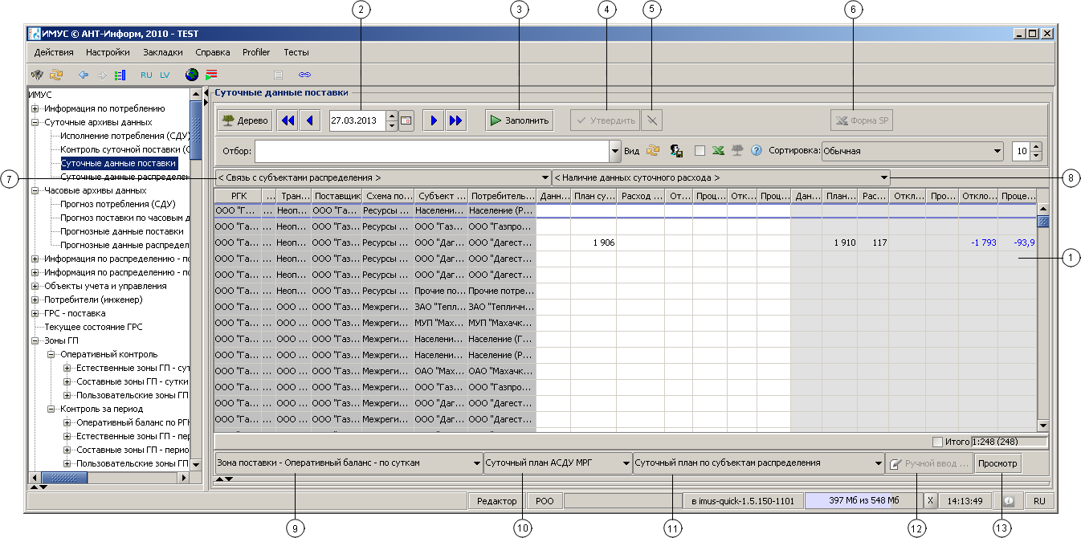
Рисунок 3.8.28 Форма «Суточные данные поставки» - Табличный вид с данными
- Установить требуемую дату в поле (2). Данные в таблице (1) обновятся.
- Выбрать из списка (7) значение С субъектами распределения. В таблице (1) будут отображаться данные по субъектам поставки с субъектами распределения.
- Выбрать из списка (8) значение С данными суточного расхода. В таблице (1) будут отображаться записи с данными суточного расхода.
- Выбрать из списка (11) значение Суточный план по субъектам распределения. Данные в таблице (1) обновятся.
Значения списка (11):
- Оперативный график по субъектам распределения.
- Суточный план по субъектам распределения.
- Для просмотра распределенных по договорам данных выбрать источник данных Зона распределения – Оперативный баланс – по суткам из выпадающего списка (9). В таблице (1) будут отображаться данные зоны распределения.
- Просмотреть данные зоны распределения.
- Выбрать источник данных Зона поставки – Оперативный баланс – по суткам из выпадающего списка (9). В таблице (1) будут отображаться данные зоны поставки.
- На форме «Суточные данные поставки» (Рисунок 3.8.28) выбрать из списка (10) одно из следующих значений:
- Месячный план АСДУ МРГ – суточный план (базовый план), формируемый до начала месяца поставки газа по данным форм КП, уточненным плановым объемам по поставке газа из ресурсов Независимых поставщиков. Не содержит корректировок месячных объемов до начала (в течение) месяца, а также неравномерности поставок газа.
- Суточный план АСДУ МРГ – оперативный план, содержащий все корректировки плановых объемов базового плана, включая неравномерность поставки газа.
- Суточный факт АСДУ МРГ – фактические данные форм SP, имеющиеся в указанной системе ЦОДС ООО “Газпром межрегионгаз”.
- Просмотреть данные в столбце Данные МРГ, нм3 (Рисунок 3.8.29).
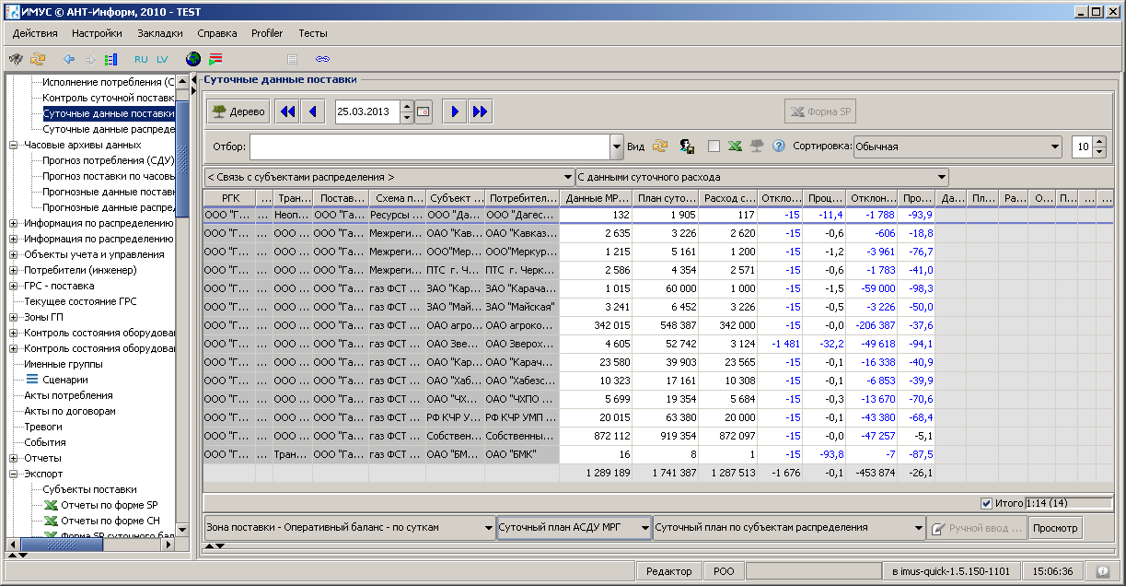
Рисунок 3.8.29 Форма «Суточные данные поставки» - Просмотр данных в столбце «Данные МРГ, нм3»
- Нажать кнопку Заполнить (3). В таблице (1) будут отображаться данные зоны поставки, заполненные из зоны распределения. Будет создан отчет об оперативном балансе для МРГ на выбранную дату.
- Нажать кнопку Форма SP (6). Откроется окно для просмотра, окончательного формирования и прикрепления формы к отчету (Рисунок 3.8.30).
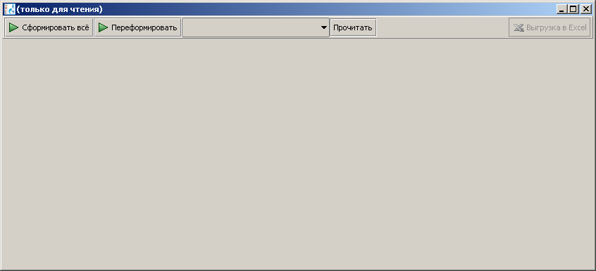
Рисунок 3.8.30 Окно просмотра формы SP
- Нажать кнопку Сформировать всё. Сформированы отчеты по форме SP для всех регионов данной РГК, верхний в списке отчет выведен на просмотр для проверки корректности данных в окне (Рисунок 3.8.31).
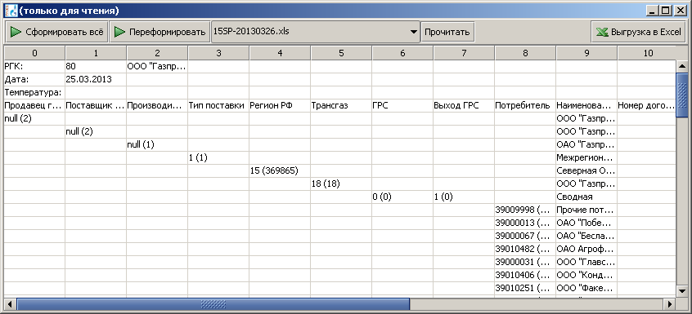
Рисунок 3.8.31 Окно просмотра формы SP – Сформированные отчеты
- Из выпадающего списка выбрать файл отдельного региона РГК и нажать кнопку Переформировать. Отчет по форме SP по выбранному региону сформирован и выведен на просмотр в окне.
- Из выпадающего списка выбрать файл отчета для отдельного региона и нажать кнопку Прочитать. Отчет по выбранному региону выведен на просмотр в данном окне.
- Из выпадающего списка выбрать файл и нажать кнопку Выгрузка в Excel.
- В отрывшемся окне «Сохранить» указать имя, местоположение файла MS Excel и нажать кнопку Сохранить (Рисунок 3.8.32). Выбранная отчетная форма будет сохранена в виде файла MS Excel. Откроется окно «Результат» (Рисунок 3.8.33).
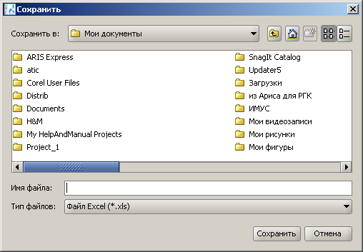
Рисунок 3.8.32 Окно «Сохранить»
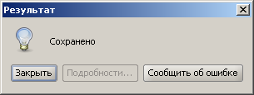
Рисунок 3.8.33 Окно «Результат»
- Для закрытия окна «Результат» (Рисунок 3.8.33) нажать кнопку Закрыть.
- Для утверждения и отправки отчета коммерческого баланса в МРГ нажать кнопку Утвердить (4) (Рисунок 3.8.28). Отчет утвержден и отправлен вместе с прогнозными данными поставки и прикрепленным отчетом по форме SP. Утвержденный отчет о коммерческом балансе для МРГ на выбранную дату будет отображаться на форме «Отчеты по форме SP».
Кнопка Утвердить (4) доступна только после заполнения данных (кнопка Заполнить (3)).
- Для отмены утверждения отчета коммерческого баланса в МРГ нажать кнопку (5) (Рисунок 3.8.28). Утверждение отчета будет отменено.
- Для просмотра прикрепленных файлов в главном окне АРМ выбрать пункт меню Хранилище прикрепленных данных. Откроется форма «Хранилище прикрепленных данных» (Рисунок 3.8.34).
- В поле Отбор ввести «Отчет РГК о коммерческом балансе для МРГ». В таблице будут отображаться отчеты SP, которые прикреплены к отчету по РГК.
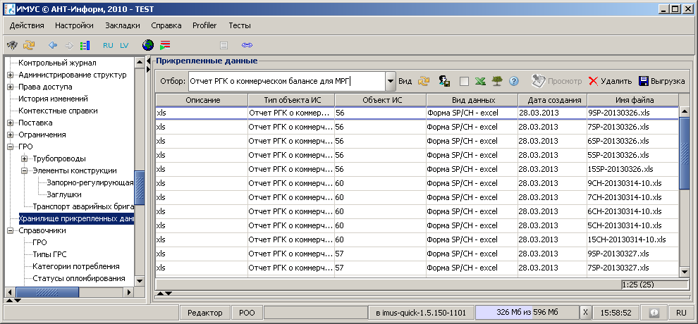
Рисунок 3.8.34 Форма «Хранилище прикрепленных данных»
- Для просмотра информации об отчетах формы CH, времени утверждения/разутверждения выбрать в древовидном списке узел Экспорт → Отчеты по форме SP. Откроется форма «Отчеты по форме SP» (Рисунок 3.8.35).
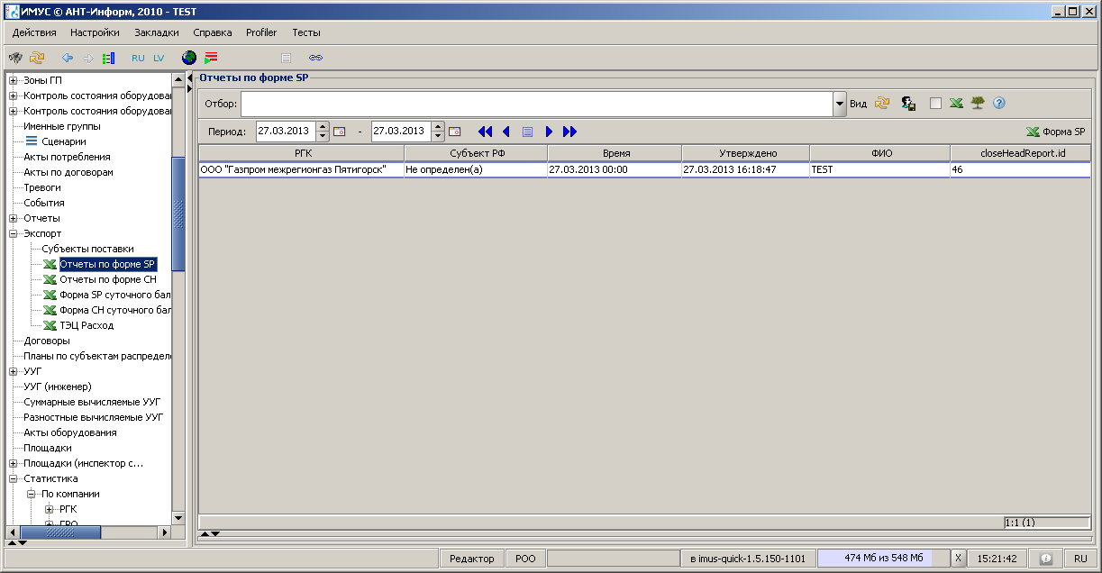
Рисунок 3.8.35 Форма «Отчеты по форме SP» - Утвержденный отчет
- В таблице будет отображаться утвержденный отчет. В столбцах Утверждено, ФИО будет отображаться информация о том, когда и кто утвердил отчет. После отмены утверждения ранее утвержденный отчет перемещается в скрытые, создается запись о новом отчете, в котором столбцы Утверждено и ФИО пусты.
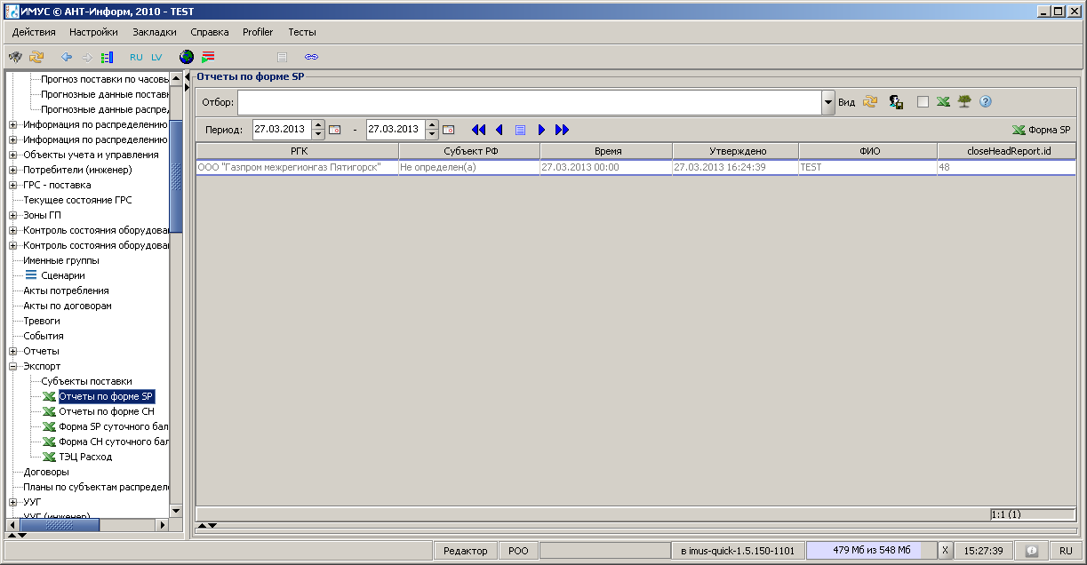
Рисунок 3.8.36 Форма «Отчеты по форме SP» - Отмена утверждения отчета

Лист регистрации изменений
№ изм. | Название раздела | Подробное описание внесенных изменений | ФИО внесшего изменения | Дата

